Отчёт по лабораторной работе №5

Дисциплина: Операционные системы

Кудряшов Артём Николаевич

Содержание

# 1 Цель работы

Ознакомление с файловой системой Linux, её структурой, именами и содержанием каталогов. Приобретение практических навыков по применению команд для работы с файлами и каталогами, по управлению процессами (и работами), по проверке использования диска и обслуживанию файловой системы.

# 2 Задание

В качестве задания требовалось выполнить определённый набор команд в терминале. Большая часть из них касалась темы создания, копирования, перемещения и переименования файлов и каталогов, а также изменения прав доступа к ним (команды touch, cp, mv, chmod).

# 3 Теоретическое введение

Команда “touch” - это программа, используемая в операционных системах Linux для создания, редактирования и изменения временных меток конкретного файла.

Команда “cp” копирует файл или каталог, указанный в параметре Исходный_файл или Исходный_каталог, в файл или каталог, заданный в параметре Целевой_файл или Целевой_каталог. Если Целевой_файл существует, то его содержимое заменяется без предупреждения.

Команда “mv” используется для перемещения одного или нескольких файлов (или директорий) в другую директорию, а также для переименования файлов и директорий.

Команда “chmod” (change mode – сменить режим) предназначена для изменения прав доступа к файлам и каталогам в Unix-подобных операционных системах. Ключи необязательны. Устанавливать права можно двумя способами: с помощью буквенного обозначения прав (rwx) и с помощью числового в восьмеричной системе счисления.

# 4 Выполнение лабораторной работы

Создание и копирование файлов. С помощью команды touch можно создать пустой текстовый файл. Создадим файл abc1 и копируем его в этот же каталог с именами april и may с помощью команды cp (рис. 1).

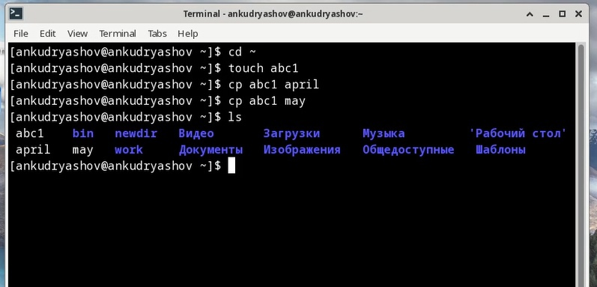

Figure 1: Команда touch и cp

С помощью команды mv можно переименовывать файлы и каталоги. Переименуем файл april в july. Кроме того, можно перемещать файлы и каталоги. Переместим файл july в созданный каталог monthly.00 (рис. 2).

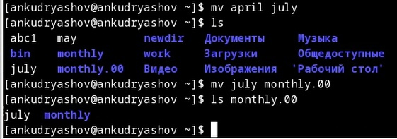

Figure 2: Работа команды mv

Изменение прав доступа к файлу. Команда chmod. Дадим владельцу файла право на выполнение файла с помощью команды chmod u+x, затем заберём это право обратно командой chmod u-x (рис. 3).

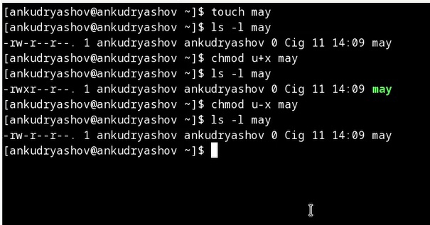

Figure 3: Команда chmod

Выполним несколько команд на настройку права доступа. Фото до (рис. 4).

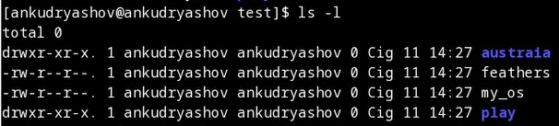

Figure 4: Удаление каталогов – команды rm и rmdir

Фото после. Права настроены так, как этого требует задание (рис. 5).

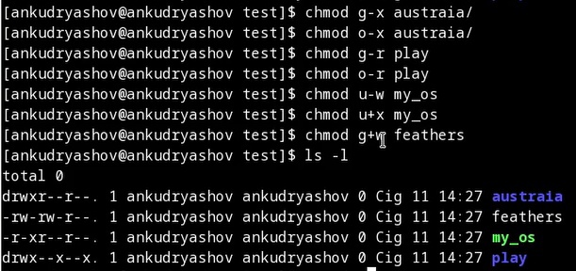

Figure 5: Команда man ls

С помощью команды head выведем первые десять строк файла /etc/passwd (рис. 6).

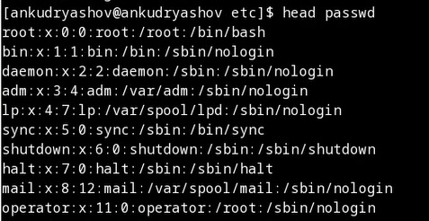

Figure 6: Команда head

Лишим владельца права доступа на чтение файла feathers. Затем с помощью команды cat попробуем просмотреть его. Получим отказ в доступе (рис. 7).

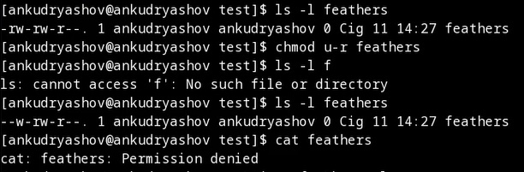

Figure 7: Отказ в доступе на чтение

С помощью man просмотрим некоторые новые команды (рис. 8).

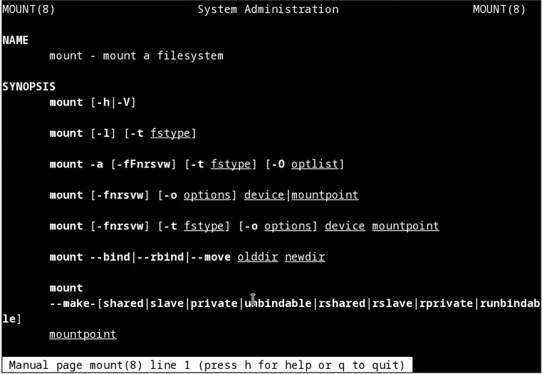

Figure 8: man mount

# 5 Выводы

В ходе выполнения этой лабораторной работы мы научились работать с файловой системой Unix. Копировать, перемещать, переименовывать файлы и каталоги. Изменять права доступа к ним.

# Список литературы